新 书 推 荐
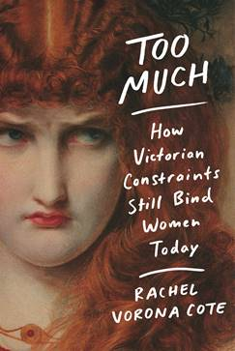
中文书名：《过分：维多利亚时代的约束如何仍在束缚女性》
英文书名：TOO MUCH: HOW VICTORIAN CONSTRAINTS STILL BIND WOMEN
作 者：Rachel Vorona Cote
出 版 社：Grand Central
代理公司：Grand Central/ANA/Claire Qiao
页 数：320页
出版时间：2020年2月
代理地区：中国大陆、台湾
审读资料：电子稿
类 型：大众社科
亚马逊排名：
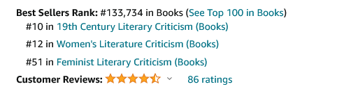
亚马逊kindle排名：
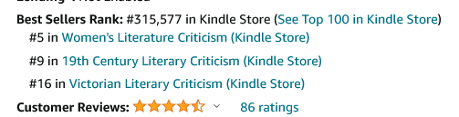

内容简介：

一个啜泣的女人能成为一只怪兽。同样，肥胖的女人、好色的女人以及尖声大笑的女人也是如此。

在公共场合表现出或一或多这些特征的女性都听到过——或者仅仅是凭直觉——我们太过分了：我们令人反感地过分了，以放纵的自由来感受、交欢或享受美食。偶尔，我们可能会陶醉于自己毫无节制的欢愉——也许是和闺蜜们一起唱卡拉OK——但在毫无共情的人左右，我们的不确定感又回来了。一个过分的女人，无论从内到外，都是一个熟悉羞耻和非难鞭笞的女人。

延续了SHRILL, I LOVE DICK, SEX OBJECT和其他开诚布公的讨论女性凝视的作品一样，《过分》鼓励女性重新审视她们过分之举的美丽一面——无论是情绪上的、身体上的还是精神上的。雷切尔·沃罗纳·科特将文化批判、理论和故事讲述结合在一起，探索文化是如何侵蚀我们的身体、灵魂和性欲，迫使我们的生活变得比我们所渴望的更狭隘。作为一名研究维多利亚时代的学者，她看到了那个时代对女性“歇斯底里”行为的固恋与我们现代约束之间的诸多相似之处；在她的文字中，遇到简·爱（Jane Eyre）和丽兹·班奈特（Lizzy Bennet）的可能性与遇到泰勒·斯威夫特（Taylor Swift）和托丽·阿莫斯（Tori Amos）的一样大。这本书所讲述了不管是过去还是现在，女性是如何学会从她们的情感水库中汲取力量，而正是这一切都让我们感到“过分”。

考虑到独特的视角，美版《过分》（TOO MUCH）将会是一本设计精美的平装书，配有法式褶边和高质量的纸做封面和内饰，它反映了文学性主题，但价格仍在可承受范围内——这是千禧一代的新经典之作。

作者简介：


雷切尔·沃罗纳·科特（Rachel Vorona Cote）的作品经常见诸于如《新共和杂志》（the New Republic）、 Longreads、 Pitchfork、《滚石杂志》（Rolling Stone）、Literary Hub、Catapult、诗歌基金会（the Poetry Foundation）、Hazlitt以及《洛杉矶书评》（the Los Angeles Review of Books）上，她关于泰勒·斯威夫特和维多利亚时代女性友谊的文章成为了其2015年阅读最多的文章之一。她此前还是Jezebel的特约作者。雷切尔拥有威廉玛丽学院学士学位，并在马里兰大学获得英语博士学位，研究和教授维多利亚时期的文学。

她的个人主页：www.rachelvoronacote.com

谢谢您的阅读！
请将反馈信息发至： 乔明睿（Claire）
安德鲁﹒纳伯格联合国际有限公司北京代表处
北京市海淀区中关村大街甲59号中国人民大学文化大厦1705室, 邮编：100872
电话：010-82449026
传真：010-82504200
手机：15804055576
Email: Claire@nurnberg.com.cn
网址：www.nurnberg.com.cn
微博：http://weibo.com/nurnberg
豆瓣小站：http://site.douban.com/110577/
新浪微博：安德鲁纳伯格公司的微博_微博 (weibo.com)
微信订阅号：ANABJ2002

